Долгосрочный проект «В мире профессий» для детей 2-ой младшей группы.
Воспитатель: Вишнякова Марина Юрьевна

Вид проекта: долгосрочный, информационный, творческий, игровой.
Участники проекта: воспитатели, дети второй младшей группы, родители.
Сроки проведения: ноябрь 2020 год - март 2021 год
Актуальность:
Ребенок дошкольного возраста проявляет избирательное отношение к разным видам деятельности. У отдельных детей рано обнаруживается интерес и склонность к рисованию, музыке, конструированию, математике и т.д. Дети в играх часто подражают взрослым и воспроизводят их действия, присваивая себе роли воспитателей, врачей, строителей, машинистов и т.д. Ярко выраженная склонность детей к определенным ролям, играм, видам труда или другой деятельности свидетельствует о первых проявлениях «профессиональной направленности» в развитии личности ребенка.
- виду того, что у младших дошкольников недостает жизненного опыта, они мало осведомлены о многообразии профессий. Для того чтобы восполнить эту нишу знаний, создается проект «В мире профессий»
Методы проведения:

  - Непосредственно-образовательная деятельность;

  - Художественное творчество;

  - Чтение художественной литературы;

  - Целевые экскурсии на территории детского сада ;

  - Игровая деятельность: дидактические, сюжетно-ролевые, подвижные игры.

Цель: дать детям конкретные знания и представления о труде, доступном пониманию дошкольников 3-4 лет и воспитание положительного отношения к труду взрослых.

Задачи проекта :

- познакомить детей с различными профессиями взрослых. Формировать у ребят трудовые действия;

- расширение и закрепление представлений о профессиях людей;

- ознакомление детей с трудовыми действиями, совершаемыми взрослыми, с орудиями труда, инструментами и результатом труда взрослых;

- уточнение, расширение и активизация словаря по теме;

- развитие зрительного внимания и восприятия;

- развитие речевой и мыслительной деятельности, зрительно – двигательной координации, мелкой моторики;

- формирование навыков сотрудничества, взаимодействия в игровой деятельности, доброжелательности, самостоятельности, инициативности, ответственности.

Предполагаемые результаты проекта Знание детьми информации о таких профессиях, как повар, врач, шофер, строитель; Понимание детьми значимости этих профессий;

Умение организовать сюжетно-ролевые игры на основе имеющихся знаний; Проявление признательности и уважения к труду взрослых; Создание папки «Профессии»; Организация фотовыставки «Профессия моих родителей».

- этап: Подготовительный.

Пополнить уголок «Кухня» следующими атрибутами: фартуки, посуда, овощи, фрукты.

Пополнить игру «Больница» атрибутами: шприцы, градусники, фонендоскоп,
медицинские халаты

Внести дидактические игры: «Профессии», «У кого что?», «Что в мешочке лежит?»,
«Суп или компот».

Пополнить библиотечку книгами Б. Заходер «Все работы хороши»; В. Маяковский «Кем быть?»; К. Чуковский «Федорино горе», К.Чуковский «Айболит».

Оформить папку со стихами «Профессии».

Внести в группу картины «Врач», «Повар», «Строитель», «Шофер».

Добавить в уголок мальчиков транспорт: грузовые машины, легковые машины, трактор.

Подборка иллюстраций, стихотворений, загадок о профессиях.

- этап: Реализация проекта.

Ноябрь

Тема: «Кто готовит нам обед?»

Беседа «Профессия повар».

Цель: Познакомить детей с профессией повар, его трудовыми процессами, с предметами - помощниками. Закрепить знания о столовой посуде.

Задачи:
- развивать кругозор;
- обогащать словарь по теме: «Профессия повар»
- воспитывать уважение к людям труда;
- воспитывать коммуникативные качества и уверенность в себе.

Материалы и оборудование: набор овощей и фруктов, кулинарные книги, изображение повара.

Ход занятия

- Организационный момент
Воспитатель: - Что такое профессия?

Профессия – это труд, которому человек посвящает свою жизнь. Профессия означает: дело, работа, занятие. Люди работают тем, кем им нравится работать, занимаются тем, что у них лучше получается.
На свете есть много профессий. Назовите профессии, которые вы знаете (ответы детей). Воспитатель: сегодня мы все вместе отправимся в мир профессий и узнаем много нового и интересного.

Воспитатель: Скажите, кто так вкусно
Готовит щи капустные
Пахучие котлеты
Салаты, винегреты
Все завтраки, обеды?

Дети: Повар.
Воспитатель. Повара вкусно и сытно кормят взрослых и детей в школах, детских садах, столовых и кафе. Профессия «Повар» очень ответственная работа.
- А как вы думаете, трудная это работа или нет (дети отвечают). Давайте послушаем стихотворение.

В небе звёздочка искрится,
Спит клубком усатый кот,
Только повару не спится –
Повар затемно встаёт.
Каша булькает легонько,
- яичница шипит,
- под вкусный шум и гомон В спальни входит аппетит. Мы в столовой дружно сядем, Как огромная семья.
Буду поваром в столовой – Так сама решила я!

Воспитатель: А какие блюда вы знаете? Дети предлагают свои варианты ответов.
Воспитатель: Кто для вас готовит завтрак, обед в детском саду? (повара)

- Физкультминутка (1 мин)

Воспитатель говорит слова, дети выполняют определенные движения.
«Капуста».

Мы капусту рубим,

Ритмичные удары ребром ладоней по столу.

Мы морковку трем,
Трут ладони друг об друга.

Мы капусту солим,
Указательный и средний палец трутся о

большой.

Мы капусту жмем.

Хватательные движения обеими руками.

Мы капусту нарубили,
Ритмичные удары ребром ладоней по

столу.

Перетерли,

Трут ладони друг об друга.

Посолили,
Указательный и средний палец трутся о

большой.

И набили плотно в кадку

Удары обеими руками по столу.

Все теперь у нас в порядке.
Отряхивают руками.

«Компот».

Будем мы варить компот -

Левую ладонь держат «ковшиком»,

Фруктов нужно много. Вот.
указательным пальцем правой руки

«мешают».

Будем яблоки крошить,
Грушу будем

Загибают пальцы по одному, начиная
с большого.

мы рубить,

Отожмём лимонный сок,

Слив положим и песок.

Варим, варим мы компот, Опять «варят» и «мешают». Угостим честной народ.

- Основная часть
Воспитатель: Ребята, а кто это пришел к нам в гости? (появляется изображение повара
Дети: повар
Воспитатель: Повар отвечает за вкусное и здоровое питание людей. Многие продукты нельзя есть в сыром виде, их необходимо приготовить. Этим приготовлением пищи и занимается повар. Для этого нужна особая комната, которая называется кухня. На кухне есть предметы, помогающие повару приготовить еду. Это – кастрюли, ножи, половники, ложки, разделочные доски и другие предметы. Работа поваром требует чистоты во всем. Нельзя приступать к приготовлению пищи в грязной одежде с немытыми руками. У повара есть специальная одежда: колпак и фартук.
Приготовление пищи – это целое искусство. В мире есть великие повара, которые изобретают новые необычные блюда. Выпускается много кулинарных книг, в них печатаются различные рецепты приготовления блюд.
Воспитатель показывает книги с кулинарными рецептами.
- Давайте назовем вместе предметы необходимые для приготовления пищи повару.
( проговариваем все вместе: ножи, лопаточки, кастрюли, сковорода т. д). А сейчас давайте вспомним как называется специальная одежда повара? (колпак и фартук) и проговорим все вместе. Молодцы!
Воспитатель: Ребята, скажите, кто хочет быть здоровым, веселым, сильным? Конечно, этого хотят все! А секрет в правильном питании. Давайте представим, что мы не люди, а машины! Что нужно, чтобы машина начала двигаться (бензин) Правильно! Ведь без него машина просто не поедет, вот и нам нужно заправлять свой организм, только, конечно, не бензином, а овощами, фруктами, мясом и многим другим.
4. Игра «Что нужно для приготовления компота и винегрета?» (6 мин)
Цель: Закрепить представление детей об овощах, необходимых для приготовления винегрета и фруктах для приготовления компота.
Воспитатель: У меня есть «чудесный сундучок», в котором лежит много разных овощей и фруктов. Чтобы найти нам все необходимые овощи на винегрет и фрукты на компот вам нужно сказать такие слова «Сундучок, сундучок, приоткрой-ка свой бочок»… Ребята, давайте с вами заглянем в сундучок, но каждый будет говорить вначале волшебные слова. Дети по очереди достают овощи из чудесного сундучка и говорят, нужен этот овощ на винегрет или это фрукт на компот. Если овощ или фрукт не нужен, то его откладывают в сторону и игра продолжается дальше.
Воспитатель: Молодцы, ребята, теперь мы правильно подобрали все необходимые овощи для приготовления винегрета и компота.
Воспитатель: Ну что ж, все ребята молодцы! Сегодня мы узнали, что приготовление пищи – это целое искусство. В мире есть великие повара, которые изобретают новые необычные блюда. Выпускают кулинарные книги, в них печатаются различные рецепты приготовления блюд.

Знают повара секреты
Приготовленья вкусных блюд.
Спасибо скажем им за это-
Быть поваром нелегкий труд!

Воспитатель. Наше занятие закончилось.

Сюжетно – ролевая игра: «Готовим обед для куклы Кати».

Цель: Способствовать возникновению у детей игр на темы из окружающей жизни.

Задачи: расширять представления о возможностях использования условий групповой комнаты; знакомить со способами приготовления простейших блюд; учить называть качества продукта и действия, совершаемые с ним (разрезать, посолить, перемешать); обогащать и активизировать словарь за счет названий обеденных блюд (суп, салат, компот др.); употреблять в речи обобщающие слова (посуда, продукты); учить поддерживать порядок в групповой комнате; отражать в речи правила поведения (приготовили еду — нужно помыть посуду, поставить ее на место).
Оборудование: новые атрибуты в игровом уголке (продукты питания, предметы заместители), посуда.

Содержание:

Воспитатель. Что нужно для приготовления обеда? Дети. Посуда, продукты. Воспитатель. У кастрюли есть дно, высокие стенки, две ручки, крышка, ручка на крышке; чайник большой, у него одна ручка, носик, дно, стенки высокие - войдет много воды. И кастрюля и чайник — это посуда. А что еще нужно для приготовления обеда?
Дети отвечают.
Правильно, продукты. Кто хочет сварить суп?
Дети отвечают.
Возьмите кастрюлю и все необходимое, чтобы сварить суп (картошку, морковку). В кастрюлю налейте воды, помойте картошку и морковку, порежьте их, положите в кастрюлю, закройте кастрюлю крышкой и поставьте на печку. А кто хочет нарезать салат? Дети отвечают. Кто накроет стол, что для этого нужно? Дети отвечают. А кто сварит компот?
Дети отвечают. Где мы будем варить компот? А куда мы его нальем?
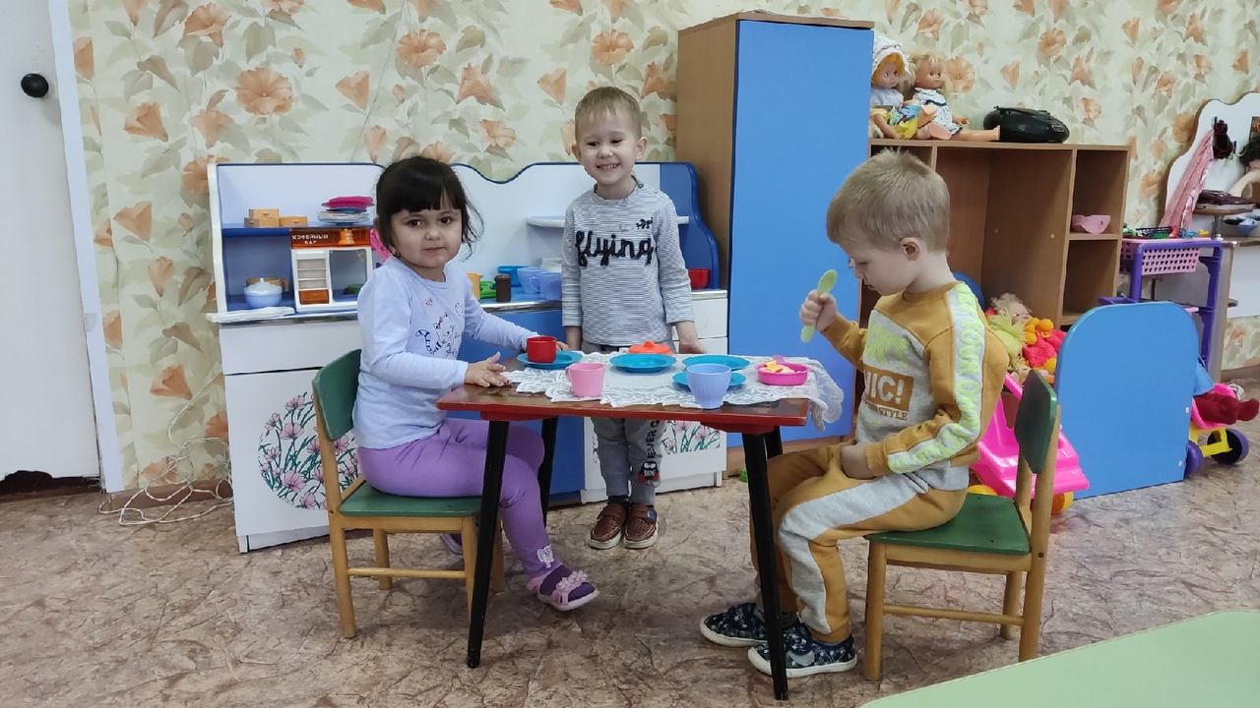

Дидактическая игра «Суп или компот».
Дидактическая задача: Закреплять знание детей об овощах и фруктах.
Оборудование: кастрюли с надписями «суп» и «компот», муляжи овощей и фруктов.
Ход игры:.
Детям предлагается встать и взять себе один из муляжей овощей и фруктов. А затем положить его в кастрюлю (суп) или кастрюлю (компот). При этом необходимо побуждать детей объяснять свой выбор словами: «Яблоко — это фрукт, поэтому из него варят компот» или «Лук добавляют в суп».

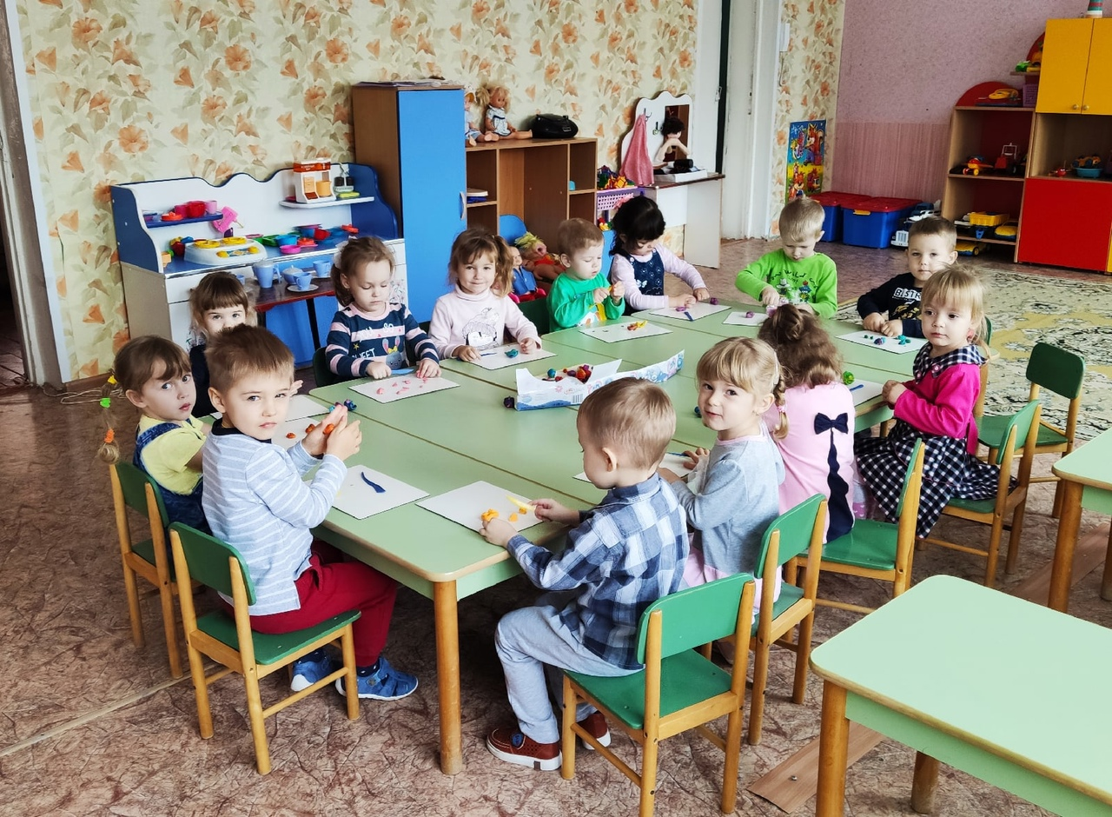

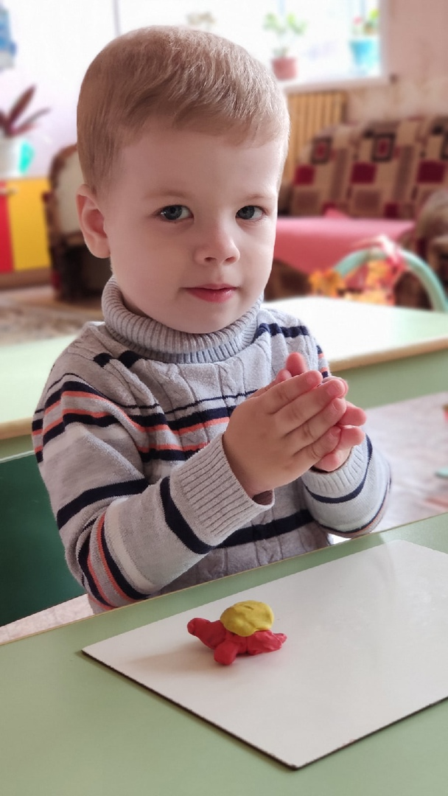
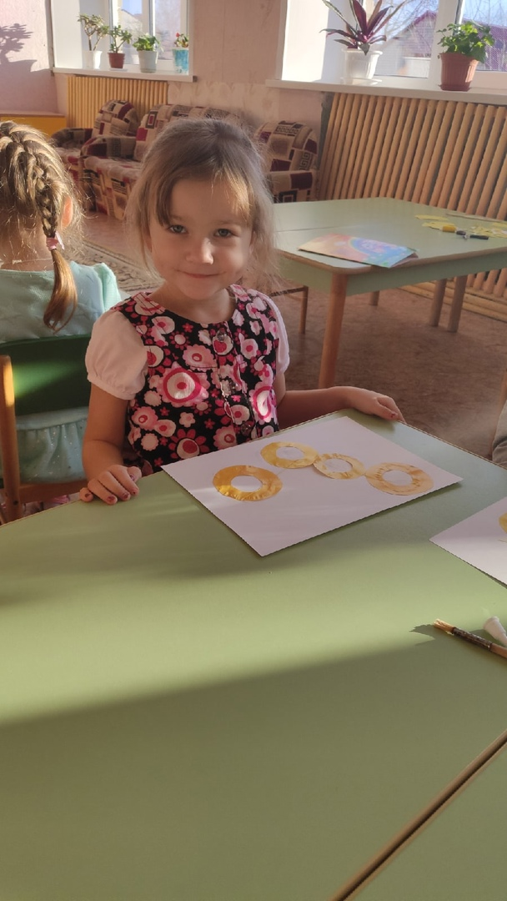
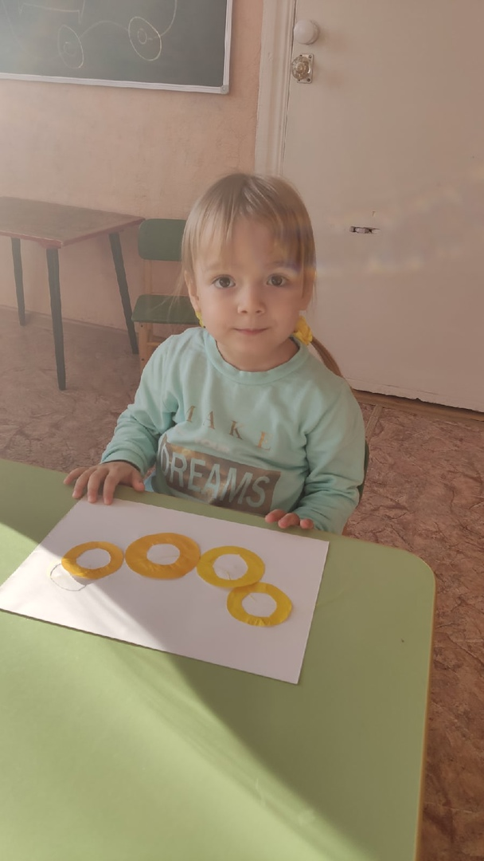
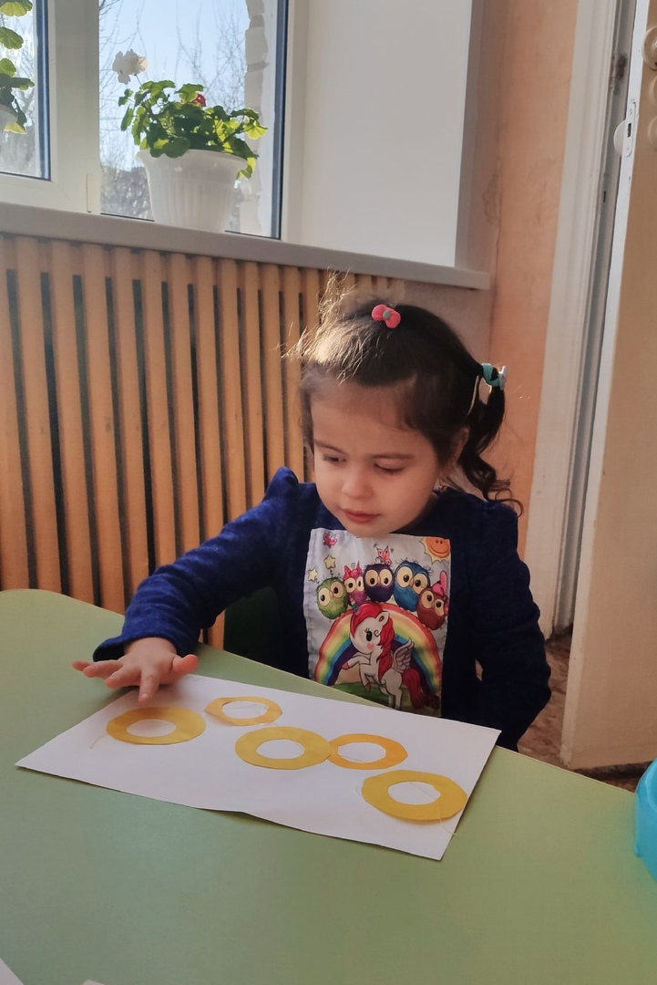

Экскурсия на кухню детского сада.
Цель: Наблюдение за работой повара.
Задачи:
  - Дать представление о профессии повара, предметах необходимых для работы.
- Воспитывать уважение к труду взрослых.
- Развивать познавательную активность, интерес к окружающему миру.
Ход
- Сюрпризный момент. Беседа
Воспитатель вносит накрытую корзинку в группу. Воспитатель: как вы думаете, что в корзинке? Дети: игрушки….
Воспитатель: давайте посмотрим, что лежит в корзинке.
(в корзинке овощи)
Воспитатель: назовите, какие овощи я вам принесла.
Дети: морковка, капуста, картошка….
Воспитатель: что можно приготовить из овощей?
Дети: суп, борщ, салат….
Воспитатель: где готовят?
Дети: на кухне.
Воспитатель: кто готовит вам дома?
Дети: мама, бабушка, папа.
Воспитатель: ребята, как вы думаете, кто вам готовит в детском саду?
Дети: повар.
- Экскурсия на кухню
Воспитатель: есть такая очень важная и нужная профессия - повар. Я приглашаю вас на экскурсию на нашу кухню. Там мы с вами познакомимся с поваром Дети вместе с воспитателем идут на кухню, там их встречает повар.
Воспитатель: посмотрите какая кухня большая и светлая.
Повар: ребята, а дома в чём готовят суп?
Дети: в кастрюле.
Повар: в каких кастрюлях маленьких или больших?
Дети: в больших и маленьких.
Повар: я покажу, в какой кастрюле я буду готовить вам суп (показывает кастрюли).
Воспитатель: дети, почему такие большие кастрюли?
Дети: много готовят.
Воспитатель: Расскажите нам, какие предметы вам помогают в работе? Повар показывает предметы и рассказывает, для чего они нужны. Воспитатель: ребята, для чего повару нож?
Дети: чтобы резать овощи, хлеб, чистить картошку и т.д.
Воспитатель: для чего половник?
Дети: им наливают суп.
Воспитатель: для чего сковородка?
Дети: жарить.
Воспитатель: зачем нужны кастрюли?
Дети: что бы варить в них.
Воспитатель: мясорубка для чего?
Дети: рубить овощи, мясо.
Воспитатель: Расскажите, что Вы приготовили сегодня на обед? (рассказ повара).

Воспитатель: спасибо вам за рассказ, а нам пора в группу.
Отгадывание загадок о посуде, овощах и фруктах.

Говорит коза, что козы
Очень любят нюхать розы.
Только почему-то с хрустом
Нюхает она … (капусту)
Корешок оранжевый под землей сидит,
Много витаминов он в себе хранит,
Помогает деткам здоровее стать,
Что это за овощ, можете сказать? (морковь)

Никогда и никого
Не обижал на свете.
Но все же плачут от него
- взрослые, и дети. (лук)

В огороде среди лета, Фиолетового цвета, Толстый как большой кабан. Очень важный … (баклажан)

Зеленый он такой… Мы польем его водой.
Как большой карапуз Сладкий вырастет …(арбуз)

Этот вкусный желтый плод
Прям из Африки плывет,
Обезьянкам в зоопарке
Пищу целый год дает…. (банан)

Само оно с кулачок,
Имеет красный бочок,
Дотронешься — гладко,
А откусишь — сладко. ( яблоко)

Он похож на апельсин,
- грубой кожей, сочный. Недостаток есть один – Кислый он уж очень.. (лимон)

- пыхчу, пыхчу, Больше греться не хочу. Крышка громко зазвенела:
«Пейте чай, вода вскипела!» (чайник)

Если я пуста бываю,
Про себя не забываю,
Но когда несу еду,
Мимо рта я не пройду. (ложка)
Она бывает глубока.
Она бывает мелка.
Однако, это не река. (тарелка)

Чайника подружка
Имеет два ушка,
Варит кашу, суп для Юли.
И зовут её… (кастрюлей)

Если хорошо заточен,
Все легко он режет очень –
Хлеб, картошку, свеклу, мясо,
Рыбу, яблоки и масло. (нож)

Скажите, как назвать ее:
Все в дырках зубы у нее,
Но свеклу, редьку, хрен, морковку
Она перетирает ловко. (терка)

Чтение художественной литературы:
К. Чуковский «Федорино горе».

Пальчиковая гимнастика:
«Капуста».
Мы капусту рубим, |  | Ритмичные удары ребром ладоней по столу.
Мы морковку трем, |  | Трут ладони друг об друга.
Мы капусту солим, |  | Указательный и средний палец трутся о
 |  | большой.
Мы капусту жмем. |  | Хватательные движения обеими руками.
Мы капусту нарубили, |  | Ритмичные удары ребром ладоней по
 |  | столу.
Перетерли, |  | Трут ладони друг об друга.
Посолили, |  | Указательный и средний палец трутся о
 |  | большой.
И набили плотно в кадку |  | Удары обеими руками по столу.
Все теперь у нас в порядке. |  | Отряхивают руками.
«Компот».
Будем мы варить компот - |  | Левую ладонь держат «ковшиком»,
Фруктов нужно много. Вот. |  | указательным пальцем правой руки
 |  | «мешают».
Будем яблоки крошить, |  | Загибают пальцы по одному, начиная
Грушу будем мы рубить, | с большого.
Отожмём лимонный сок,
Слив положим и песок.
Варим, варим мы компот, |  | Опять «варят» и «мешают».
Угостим честной народ.
Декабрь
Тема: «Кто нас лечит?»

Экскурсия в медицинский кабинет

Цель: наблюдение за работой медицинского работника детского сада.
Задачи: Воспитание уважение к сотрудникам детского сада. Вызвать чувство благодарности за ее труд формирование представление о профессии врача и медицинской сестры, обогащение словаря.

Содержание экскурсии.

Воспитатель: Кто в детском саду носит белый халат (ответ детей). Да, ребята, белый халат носят повара, воспитатели, няни и конечно мед. сестра. Вот и сегодня мы пойдем с вами в мед. комнату, что бы посмотреть как там работает врач. Пойдем по коридору тихо, будем вести себя хорошо, не будем шуметь. Не забудьте поздороваться.

Входим в мед. комнату. Здороваемся. Даем детям 2-3 минуты на осматривание вокруг.
Воспитатель : Куда мы с вами пришли? Да, мы пришли в мед. комнату(хором и повторяют).Здесь работает мед. сестра Елена Викторовна и врач Ольга Сергеевна. Сейчас ребята, они нам расскажет о своей работе. А я посмотрю кто из вас самый внимательный.
Рассказ врача: Комната где я работаю, называется мед. комнатой (по указу воспитателя хором повторяют).Вот мед. шкаф, в нем лежат лекарства, в нем храниться мед. карточки ,в карточках мы записываем ваши имена и фамилии. В шкафу у нас находиться йод, это такое лекарство, когда вы обрежете пальчик или упадете, я помажу вам ранку этим лекарством, что бы вам не было больно, и у вас после этого рана станет быстро заживать.
- шкафу у нас храниться и бинт, бинтом я заматывают ваши больные места. Кому забинтовать пальчик? Ребята, А кто знает что это?(Градусник)Правильно это градусник. Он нужен для того что ,что бы узнать болеете вы или нет. И, конечно, есть у нас в шкафу витамины, которые вы очень любите. А еще я делаю детям прививки. Это совсем не больно. Вот шприц. С его помощью я делаю вам прививки. А вот стоят мед. весы. С помощью весов, я узнаю сколько вы весите(взвесить несколько детей). Если вы будете дружить со мной, вы никогда не будете болеть.
Воспитатель: Послушайте стихи:
Я приду и Пете, я приду и к Поле.
-Здравствуйте дети, кто у вас болен?
Как живете, как животик?
Погляжу из под очков, кончики язычков.
-Поставьте этот градусник под мышку детишки.
И ставят дети градусник радостно под мышку.
-Вам в постельку лечь поспать бы,
Вам компрессик на живот,
И тогда у вас до свадьбы,
Все конечно заживет.
Воспитатель: дети давайте поблагодарим Ольгу Сергеевну за ее интересный рассказ.(Дети благодарят).
Воспитатель: Сейчас я узнаю кто из вас самый внимательный.

Скажите как называется комната , где работают ……..? Дети: Мед. комната Воспитатель: А что еще есть в мед. комнате?(отвечают дети)
Воспитатель: Что храниться мед. шкафу? (отвечают дети)
Воспитатель: А для чего нужен бинт? (отвечают дети)

Дети прощаются.

- группе спрашивают детей, понравилась ли им мед. комната. Спрашивают, кто из них хочет быть мед .работником?

Просмотр мультфильмов «Как бегемот боялся прививки», «Смешарики. Ёжик и здоровье».

Цель: формировать сознательное отношение к собственному здоровью. Подвести к пониманию того, что врачи наши друзья.

Дидактическая игра «Что в мешочке лежит?»

Дидактическая задача: закрепить знания детей о медицинских инструментах, обогащение словарного запаса.

Оборудование: сказочный мешочек, медицинские инструменты из детской аптечки.

Правило игры: воспитатель загадывает загадку:
Он приходит в детский сад
Проверяет всех ребят
Кто здоров, кто заболел,
Всех послушал, посмотрел.
Кто это дети? (доктор)
Затем воспитатель спрашивает детей, чем пользуется доктор при работе? Дети по одному подходят к мешочку, достают по одному мед. инструменту, называют его и рассказывают зачем он нужен.

Аппликация «Скорая помощь»

Цель: учить различать транспортные средства, развитие мелкой моторики пальцев рук.
Сюжетно-ролевая игра «Пациенты»
Цель: Воспитывать отзывчивость, заботливое отношение к тем, кому требуется помощь.
Задачи: Учить создавать игровую обстановку, используя реальные предметы и их
заместители. Формировать у детей умение играть по собственному замыслу, стимулировать творческую активность детей. Развивать умение вступать в ролевое взаимодействие со сверстниками (строить ролевой диалог, умение договариваться друг с другом в игре). Развивать у детей слуховое и зрительное внимание, память, воображение, интонационную выразительность речи. Воспитывать дружеские взаимоотношения между детьми, уважение к труду врача.
Оборудование: белый халат, игровой набор «Доктор».
Ход игры:
Воспитатель: Ребята посмотрите, какой у меня красивый сундучок. Отгадайте загадку, и вы узнаете, кому он принадлежит.
Воспитатель: Кто в дни болезней всех полезней? Лечит нас от всех болезней?
Дети: Доктор.
Воспитатель: Этот сундучок принадлежит доктору. А как вы думаете, что в нём находится? (В нем лежат инструменты и лекарства, которые нужны врачу для работы.) Ребята давайте посмотрим эти инструменты и назовём их (фонендоскоп, шприц, градусник, таблетки…) Молодцы.
Воспитатель: Ребята, люди, которые заболели и пришли лечиться к доктору, называются пациентами, мы сейчас с вами поиграем в пациентов.
Воспитатель: давайте выберем с вами доктора. В первый раз им будет тот, кто из вас самый ответственный. У нас же с вами самая настоящая поликлиника.
Воспитатель предлагает доктору занять свое место.
- поликлинике начинается прием. Воспитатель напоминает «пациентам », чтобы те заняли очередь к врачу. Прежде, чем войти в кабинет, нужно постучать в «дверь». Войдя в кабинет, поздороваться рассказать, что болит?
Диалог в больнице больного и доктора:
П: Здравствуйте.
Д: Здравствуйте, что у Вас болит?
П: У меня высокая температура, болит голова.
Д: Не беспокойтесь, сейчас я Вас осмотрю и назначу лечение.
Ребёнок в роли доктора оказывает медицинскую помощь, осматривает пациента и делает укол, затем выписывает рецепт и предлагает приобрести лекарство в аптеке. Посетители сидят в очереди, не шумят, не ругаются, ждут своей очереди. Воспитатель следит за тем, чтобы дети не забывали говорить «спасибо и до свидания».
Воспитатель:
Поликлиника закрывается: уже поздно, пациентов не осталось, всех вылечили. Врач, снимите халат и расставьте по местам медицинское оборудование.
- заключение игры воспитатель спрашивает у детей как можно сберечь свое здоровье, и что для этого нужно делать.
Дети отвечают.

Чтение художественной литературы

К. Чуковский «Айболит»

Январь

Тема «Что нам стоит дом построить» Беседа «Кто построил детский сад?»

Цель: Познакомить детей с профессией строителя , его внешним видом, инструментами.

Задачи: - формировать у детей представления о труде взрослых;
- познакомить детей с профессией «строитель», с некоторыми профессиональными действиями, с инструментами – помощниками строителя;
- развивать трудовые навыки детей в ходе игровой деятельности;
- воспитывать интерес и уважение к труду взрослых.
Оборудование: картинки с изображением строительства, атрибуты строителя, машины.

Ход беседы:
Воспитатель: Ребята, скажите, пожалуйста, в каком городе вы живете? Какие дома есть в городе? (деревянные, кирпичные).
Воспитатель: Ребята, а кто строит дома, здания? (Ответы детей).

Отгадайте загадку.
Кирпичики кладёт он в ряд,
Строит садик для ребят
Не шахтёр и не водитель,
Дом нам выстроит? (строитель)

Воспитатель: Строитель – очень нужная и интересная профессия. Он стрит красивые дома, здания и наш детский сад тоже построил строитель. Когда он был мальчиком, очень любил играть со строительным материалом, любил фантазировать. Придумывать интересные постройки. Когда окончил школу, поступил в строительный институт. Там строителя научили, как правильно строить дома.

Строительство – это коллективный труд. Нужно дружно сообща всем работать. Нужны каменщики, монтажники, плотники, крановщики, сварщики, маляры – все они строители.

Рабочий день на стройке начинается очень-очень рано, а заканчивается поздно. Строители торопятся скорее построить здание, чтобы в нём могли поселиться люди, открыться детский сад или школа, магазин или офис.

Прежде чем идти на строительную площадку нужно знать правила поведения на стройке. (Ответы детей).
Почему обязательно нужно надевать каску?
Как вы думаете, почему висит предупреждение: "Родители! Не пускайте детей на стройплощадку!"?
Молодцы! Вы всё правильно говорите!

С чего начинается строительство дома?

Строительство любого здания начинается с заливки фундамента, фундамент – это основа всего здания, он должен быть очень крепким, прочным. Фундамент это «ноги» дома, его опорная часть.

Итак, фундамент готов. Следующий этап – возведение стен. Каменщики с помощью специальных ручных инструментов (молоточек-кирка, лопата и др.) сооружают колонны, стены и прочие конструкции. Они работают и на старых зданиях, ремонтируя кирпичную кладку. Каменщик должен обладать физической силой и выносливостью, отсутствием боязни высоты.
Но не только каменщики занимаются постройкой стен здания. Им в этом

помогает строительная техника. Какую строительную технику вы знаете? (Ответы детей). Молодцы!
Подвал и фундамент копают экскаваторы, в установке стен и перекрытий помогают подъёмные краны. Не стоит забывать о такой мелкой, но столь необходимой на любой стройке технике, как бетономешалка. А ещё на строительную площадку доставляют очень много строительного материала, для этого используют большие грузовые автомобили.

Как вы думаете, как следующий этап стройки, после возведения стен? Правильно, дому необходима крыша! Заготовкой и укладкой кровли занимается кровельщик. Основная задача кровельщика - уложить кровлю так, чтобы она как можно дольше служила людям.

Ну а самый последний этап это внутренняя отделка помещений. Кто же теперь будет работать на стройке, как вы думаете? (Ответы детей). Ну, конечно, это маляры, штукатуры, плиточники.

Давайте теперь поговорим о каждой из этих профессий отдельно.

Кто же такие маляр и штукатур? Они готовят под окраску стены. Поверхности окрашивают вручную или при помощи валиков, кистей.
- как вы думаете, что делает плиточник? Плиточник облицовывает плиткой стены здания и внутренние помещения. Ну, вот и готово здание.

Итак, важна ли профессия строителя? Какие строительные специальности ты запомнил?

Ответы ребёнка.
А ты видел, в какой одежде ходят строители?

Ответ ребёнка.
Правильно, строители одеты в специальную одежду. И это не просто одежда, она должна быть выполнена из прочных, но в тоже время лёгких материалов, рабочему должно быть удобно в такой одежде.

Рабочие каких специальностей участвуют в строительстве дома?

Ответ ребёнка.

Правильно! Вот как много людей заняты в этом не просто деле – строительстве нового дома! И это неспроста, дом должен быть прочным, красивым, современным, в нём должно быть комфортно.

Ребята, наш детский сад тоже построили строители. Вот какая это важная профессия.

Конструирование «Построим дом кукле»

Цель: закрепить способы построений различных типов зданий.

Задачи: Ознакомление детей с трудом строителей. Обучение детей устанавливать взаимоотношения в игре.
Ход игры.
Воспитатель предлагает детям рассмотреть картину «Дети играют в кубики».
Воспитатель предлагает вниманию детей картинку, рассказывает, что на ней изображено. Объясняет: «Девочка сделала большие красивые ворота». Спрашивает, нравятся ли детям эти ворота, уточняет, какие они: «Ворота желтые, а сверху красные».

Дети рассматривают красную башню, которую построил мальчик, мальчика в полосатой рубашке, который привез на грузовике кубики. В заключение дети слушают следующий рассказ.

«Хорошо играть в кубики. Интересно! Мальчик в черных штанишках построил высокую башню. Красивая получилась башня! Снизу желтая, вершина острая, красная. Девочка помогает ему. Она ворота сделала. Мальчик в полосатой рубашке — шофер. Бип-бип! — сигналит он детям. — Я вам еще кубиков привез».

После этого педагог предлагает детям распределить роли и поиграть в игру «Стройка». Если дети затрудняются, то он спрашивает: «Кто хочет быть строителем и построить для куклы Тани дом? А кто хочет быть шофером, чтобы привезти нужные материалы для постройки дома? и т. д.». Затем воспитатель дает возможность детям играть самостоятельно.

Подвижная игра «Башенки»

Цель: развивать двигательную активность и внимание детей.

Ход игры: Воспитатель предлагает детям построить башенки, у кого выше получится. Детям выдается по кубику, которые они кладут возле себя. По команде воспитателя дети подбегают к корзине с кубиками и берут по одному, возвращаются к своему кубику и ставят кубик на кубик. Дети бегают к корзине пока воспитатель не скажет «Стоп». Затем дети все вместе выясняют, чья башенка выше.

Художественно-эстетическое развитие

«Домики с окошками».

Пальчиковая гимнастика
«Мы ребята-мастера»
Мы ребята – мастера |  |  | пальцы одной руки приставить
Стул сломали мы вчера
 |  |  | к локтю другой руки
Мы – ребята – мастера |  |  | указать на себя
Молотком тук-тук стучали |  |  | постучать кулак об кулак
Гвозди долго забивали |  |  | стучать кулаком об указательный палец
Получилось как-то криво

Отпилили мы красиво

Зачищали шкуркой долго

Покрывали лаком стойким

Верх узором украшали

Папу посмотреть позвали

рука по диагонали

имитировать движения

тереть ладонь о ладонь

имитировать движения

рисуем в воздухе

приложить ладонь ко лбу

февраль

Тема «Кто сидит за рулем?»
Беседа «Профессия водитель»
Цель: Дать детям представление о профессии водитель и разновидностях транспорта.

Задачи: Учить детей логично отвечать на вопросы воспитателя, предлагать варианты ответов. Закрепить знания детей о машинах. Познакомить с трудом водителя. Воспитывать уважительные отношения к труду взрослых, бережное отношение к игрушкам – машинам. Закреплять навыки культурного поведения «на дороге».

Ход беседы: Ребята посмотрите, сегодня в нашем гараже очень много машин. Какого они цвета? Какого размера? Вам нравятся наши машины?

- Ребята, скажите, а машины сами двигаются? (Нет, мы их двигаем).

-Сейчас я вам почту стихотворение Бориса Заходера. А вы послушайте.

«Качу, лечу, во весь опор.

Я сам шофер, и сам мотор.

Нажимаю на педаль,

И машина мчится в даль!»

Как вы думаете о ком это стихотворение? (о шофере). Правильно, молодцы!

- А как называется человек, который водит машину? (Шофер, водитель).

- Правильно водитель.

- Где сидит водитель? (В кабине).

- Посмотрите и скажите, за что шофер держится руками? (за руль)

- А какого цвета руль? (черный)

- Во что одет водитель? (в костюм, на голове фуражка)

-Посмотрите, ребята, у нас две машины. Давайте подумаем, чем они отличаются друг от друга, (называют части машин). Сначала рассматривают легковую машину.

- Из каких частей состоит машина? (из колес, кабины…)

- А кого эта машина перевозит? (людей)

- Машина, которая перевозит людей, называется легковая машина. Давайте вместе скажем: «легковая машина».

Затем педагог предлагает рассмотреть грузовую машину.

- А, из каких частей состоит машина? (из колес, кабины, кузова)

- А где сидит шофер? (в кабине)

- Эта машина что перевозит? (машина перевозит грузы)

- Как называется место в машине, где перевозят грузы? (кузов)

Правильно! перевозят грузы в кузове. А машину, которая перевозит грузы в кузове, называют грузовая машина. Давайте повторим: «грузовая машина».

- И так как называется машина, которая перевозит людей? (легковая машина).

- А как называется машина, которая перевозит грузы? (грузовая машина).

Вы все хорошо запомнили.

- Как вы думаете, каким должен быть водитель? (внимательным, осторожным)

А еще шофер должен знать правила дорожного движения.

- Как водитель управляет машиной? (В кабине есть педаль, кнопочки, руль).

- Чтобы работать водителем, надо много знать. Где лево, где право, где прямо. Для чего нужны педали, руль, кнопочки.
- Водитель должен не только уметь водить машину, но и уметь её заправить. Чем заправляют машины? (Бензином)
- Правильно, без бензина машина не может ездить.

- Где можно заправить машину? (На автозаправочной станции).

- На заправочной станции всегда порядок, машину стоят в очереди и заправляют бензин столько, сколько нужно.
На все вопросы вы ответили, молодцы! На этом наше занятие окончено.

Беседа по ПДД.

Цель: Ознакомление детей с пешеходным переходом, светофором. Формирование представлений о безопасности движения на улицах города.

Ход беседы:

Воспитатель: Сколько на улицах машин?! И с каждым годом их становится все больше и больше. Мчатся по нашим дорогам тяжелые МАЗы, КРАЗы, ГАЗели, автобусы, летят легковые автомобили. Для того чтобы на дорогах было безопасно, все автомобили, автобусы подчиняются строгим законам дорожного движения. Знать и выполнять правила поведения на улице должны и все пешеходы: взрослые и дети. Идут люди на работу, в магазин, ребята торопятся в школу. Пешеходы должны ходить только по тротуару, но и по тротуару надо идти, придерживаясь правой стороны. И тогда не придется спотыкаться, обходить встречных, сворачивать в сторону. За городом тротуаров нет, а машин тоже много. Транспорт движется по проезжей части дороги. Если вам придется идти по дороге, то идти надо навстречу транспорту. Почему? Догадаться нетрудно. Увидишь машину и уступишь ей дорогу, отойдешь в строну. Переходить дорогу надо по пешеходной дорожке. Прежде чем перейти дорогу, надо посмотреть влево, а, дойдя до середины дороги, посмотреть вправо. Нам помогает переходить дорогу наш друг - светофор. Красный свет - сигнал опасности. Стой! Остановись!- говорит пешеходу красный сигнал светофора. Затем в светофоре появляется желтый свет. Он говорит «Внимание! Приготовьтесь! Сейчас можно переходить!». Зеленый сигнал светофора говорит: «Путь свободен! Идите!».

Педагог: Закон улиц и дорог, который называется «правила дорожного движения» строгий. Он не прощает, если пешеход идет по улице, как ему вздумается, не соблюдая правила. И тогда случается непоправимая беда. Но закон улиц и дорог еще и очень добрый: он охраняет от страшного несчастья, бережет жизнь. Что бы с вами ничего не случилось, дети, выполняете основные правила поведения: Не переходите улицу перед близко идущим транспортом. Не играйте на улице близко к дороге. Не катайтесь на санках, коньках, велосипедах по дороге. Итак, что должны усвоить дети, чтоб спокойно жить на свете:
1.Ходить только по тротуару, придерживаясь правой стороны. Если тротуара нет, идти надо по левому краю дороги, навстречу движению транспорта.
2.Подчиняться сигналам светофора. Переходить улицу только на зеленый свет светофора.

3.Переходить дорогу только по пешеходной дорожке. Пересекать улицу надо прямо, а не наискось.
4.Прежде чем переходить улицу, сначала посмотреть налево, а, дойдя до середины улицы, посмотреть направо.
5.Автомобили, автобусы, троллейбусы надо обходить сзади, а трамваи- спереди.

Сюжетно-ролевая игра «Автобус»

Цель: Познакомить детей с правилами поведения общественном транспорте.
Задачи:
Развивать умение отвечать на вопросы воспитателя; диалогическую форму речи;
Приучать детей здороваться при встрече, прощаться при расставании;
Формировать умение соблюдать элементарные правила поведения во время игры, ориентироваться в пространстве;
Воспитывать бережное отношение к своему здоровью.
Ход игры:
- Посмотрите, какая у нас широкая, красивая улица города. Как называется город, в котором мы живем? (Ярославль) На ней много домов. Они разные – высокие и низкие. Жители нашего города пошли каждый по своим делам: кто на работу, кто в магазин. Место, где ходят люди, называется тротуаром. Тротуар – это дорога для людей. Как называется место, где ходят люди? (Тротуар).

- Посмотрите, все жители нашего города знают, что пешеходы должны ходить по тротуару. А где едут машины? (машины едут по проезжей части дороги). Проезжая часть

– это дорога для машин.

- Сейчас мы с вами отправимся в гости. На чем мы можем доехать?

- Мы с вами отправимся в гости на пассажирском транспорте. А какой пассажирский транспорт вы знаете? (Троллейбус, автобус, такси, трамвай). А как вы думаете, на чем мы с вами поедем? (На автобусе)

- А кто едет в пассажирском транспорте? (пассажиры)

- Перед тем, как выехать из гаража, необходимо проверить автобус. Можно ли на нем ехать. Подойдите и проверьте все ли у автобуса в порядке или что-то надо отремонтировать или добавить. Дети осматривают автобус, определяют и объясняют: «нет колеса – без колеса автобус не поедет по дороге», «У меня нет руля – я не смогу управлять автобусом».

- Молодцы, готовы к отъезду, Миша, мы можем отправляться? (нет) Почему? (Надо заходить в автобус, садиться на свободное место, соблюдать правила поведения, покупать билеты)

- Да, в пассажирском транспорте надо: проходить в салон, садится на свободное место, соблюдать правила поведения, покупать билеты. А у кого мы покупаем билеты? (у кондуктора), Ульяна будет кондуктором, и будет давать нам билеты. Теперь мы можем
ехать.
На улице нашей машины, машины,
Машины малютки, машины большие,
Спешат грузовые, фырчат легковые,
Торопятся, мчатся, как будто живые.

- Долго водитель вез людей, устал. Где можно оставить автобус? (На автобусной остановке).
- Мы с вами прибыли.

Подвижная игра «Воробышки и автомобиль»

Цель: формировать умение бегать в разных
направлениях, не наталкиваясь друг на друга,
начинать движение и менять его
по сигналу воспитателя, находить своё место.

Описание. Дети – «воробушки» садятся на скамейку – «гнёздышки». Воспитатель изображает «автомобиль». После слов воспитателя: «Полетели, воробушки, на дорожку» - дети поднимаются и бегают по площадке, размахивая руками – «крылышками». По сигналу воспитателя: «Автомобиль едет, летите, воробушки, в свои гнёздышки!» - «автомобиль» выезжает из «гаража», «воробушки» улетают в «гнёзда» (садятся на скамейки). «Автомобиль» возвращается в «гараж».

Пальчиковая гимнастика «Транспорт»

По шоссе идут машины, (Крутим воображаемый руль.)

По асфальту едут шины. (Локти прижаты к туловищу, ладони двигаются параллельно
друг другу.) | (Погрозили пальцем.)
По дороге не беги,
- скажу тебе: «Би-би».(Рука сжата в кулак, большой палец выпрямлен – «сигналим».)

март

Тема: «Все профессии важны»

Дидактическая игра «У кого что?»

Дидактическая задача: учить детей соотносить предмет с профессией.

Материал: предметные картинки с орудиями труда, картинки с изображениями людей разных профессий.

Игровые правила: называть профессию в соответствии с орудиями труда, вспомнить, где
видели такого работника, соотнести орудия труда и представителей различных профессий.

Игровые действия: поиск нужных предметов.

Вариант игры:

Воспитатель обращает внимание детей на то, что в группе появились необычные карточки, и раздаёт детям карточки с изображениями символов труда. Затем предлагает рассмотреть их и сказать, какие предметы изображены на карточках, обобщив эти предметы «орудия труда». Воспитатель спрашивает у детей о людях, которые используют изображённые орудия труда. Детям предлагается найти картинку, на которой изображён человек, пользующийся этими предметами. Игровое задание считается выполненным, когда все дети правильно соотнесли все карточки «моделей труда» и картинки с профессией.
- конце игры воспитатель предлагает детям рассказать о профессии, которую они выбрали, о том, как человек этой профессии использует орудия труда.

Дидактическая игра «Профессии».
Цель: учить детей узнавать профессию по описанию.
Задачи: совершенствовать знания о профессии взрослых; развивать сообразительность, внимание.
Материал: картинки с профессиями взрослых, куклы.

Ход игры
Воспитатель сообщает детям, что куклы Алена, Настенька, Ксюша и Наташа мечтают стать взрослыми и получить профессию.

Воспитатель. Кем именно они мечтают стать - отгадайте!

Воспитатель описывает профессию взрослого, если дети отгадали, то выставляет картинку с этой профессией.

Беседа «Кем работают мои родители»

Цель: воспитать у детей уважительное отношение к представителям различных профессий.

Задачи: закрепить знание детей профессий своих родителей; закрепить знания детей о таких профессиях, как повар, врач, шофер, их трудовыми процессами, с предметами – помощниками; воспитать уважение к труду, вызвать желание трудиться; активизировать речь детей.

Материалы:
картины из цикла «Профессии»: «Врач», «Шофер», «Повар»;
кукла, мешочек с игрушечными предметами: руль, градусник, шприц, кастрюля, расческа, ножницы, инструменты, сковорода.
- миски, в корзине муляжи продуктов: лук, морковь , капуста, помидор, перец, яблоко, лимон, груша.
Ход беседы:

Воспитатель: Ребята, сейчас вы все ходите в детский сад, а когда вырастите, будете работать (кто-то врачом, кто-то учителем) также как сейчас работают ваши родители. Вы знаете, кем они работают?

- Ваня , кем работает твоя мама? (ответ)

- А что она делает на работе? (ответ)

- Вера , а кем работает твоя мама? (ответ)

- А что делает на работе твоя мама? (ответ)

Воспитатель: Ребята, сейчас как раз проходит фотовыставка «Профессии наших родителей», вы большие молодцы, что вместе с мамами и папами помогли нам ее устроить. Давайте познакомимся с ней поближе. Кто хочет рассказать о профессии своей мамы или папы?

Ответы детей.

Воспитатель: Молодцы, ребята. Очень интересные нужные профессии у ваших родителей. А сейчас я предлагаю вам отправиться в путешествие в страну Профессий». Поедем?! Садимся все в машину.

Воспитатель: Ну вот мы и приехали в страну «Профессия». Смотрите, здесь нас уже ждут
Очень интересно кого мы здесь встретим, с кем познакомимся!
Воспитатель показывает картину «Врач».
- Кто это, ребята? (ответ)
- Почему вы так решили? (ответ)
- Где работает врач? (ответ)
-Что он делает? (ответ)
- Как он лечит? (ответ)
- Врач – нужная профессия? (ответ)
- Верно.
Очень хочется узнать, кто же еще живет в этой стране!

Воспитатель показывает картину « Шофер».
-Посмотрите, ребята, кто это? (ответ)
-Почему вы так решили? (ответ)
- Чем управляет шофер? (ответ)
- А какие машины вы знаете? (ответ)
- Как мы их назовем одним словом? (ответ)
- Как вы думаете, водителю надо ухаживать за машиной? (ответ)
- А как он ухаживает? (ответ)
- Ребята, кого возит водитель автобуса? (ответ)
- А что перевозит водитель грузовика? (ответ)
- Водитель – нужная профессия? (ответ)
- Давайте, и мы свами станем шоферами.

Физкультминутка «Мы шоферы»

«Едем, едем на машине, Нажимаем на педаль.
Газ включаем, выключаем,
Пристально мы смотрим вдаль.
«Дворники» очистят стекла.
Влево, вправо. Чистота!
Волосы взъерошит ветер.
Мы шоферы хоть куда».

Воспитатель: Ну вот мы и приехали. Отлично покатались. Нас тут кто-то еще ждет. Очень интересно, кто же это!

Воспитатель ставит картину «Повар». -Кто же это, ребята? (ответ)
- А почему вы так решили? (ответ)
- Где работает повар? (ответ)
- Что у него есть на кухне? (ответ)
- А что повар делает? (ответ)
- Вот сколько разных профессий мы уже знаем!

Совместное творчество «Папка профессий»

Фотовыставка «Профессии наших родителей».

Чтение художественной литературы:
Б.Заходер «Все работы хороши»;
В. Маяковский «Кем быть»

